# 济光学院校园消防安全管理与实践讲座

安全是生命之本，消防安全工作始终是我校的重中之重。为扎实推进我校消防安全教育，进一步提升我校师生的消防安全知识水平。11月17日，济光学院后勤保卫处全体教职工以及学校第三方单位员工参加了一次主题为“依法依规，安全发展”消防安全专题讲座。

descript

1

descript

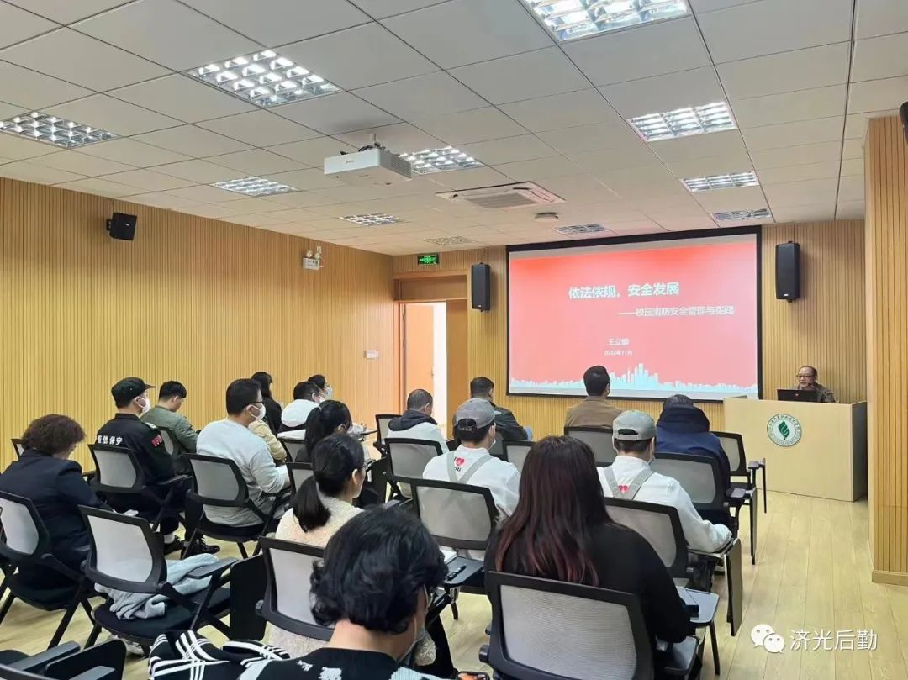

为配合全国开展“119”安全宣传活动日，进一步加强全校师生的消防安全意识，11月17日下午，上海市教委后勤保卫处原处长王立慷走进校园，为济光学院后勤保卫处全体教职工以及学校第三方单位员工带来了一堂精彩生动的消防安全教育课。他通过一个个真实的火灾事故案例，为全体教职员工讲述消防安全的重要性。

descript

descript

descript

descript

descript

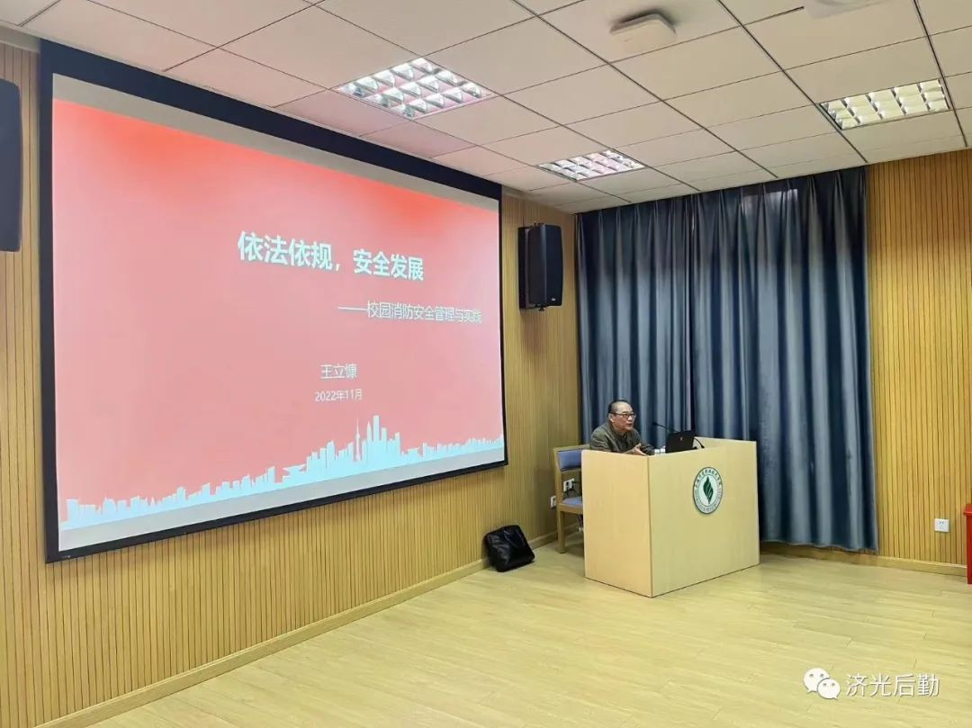

王立慷结合一幅幅触目惊心的图片、一段段发人深省的视频，分析了近年来高校火灾案例发生原因，围绕防火知识、消防急救、逃生自救、灭火常识等方面，为大家详细讲解了日常安全用电防火常识，着重介绍了灭火器等消防设备的使用方法，让大家深入学习了火灾预防、火灾扑救及火场逃生等消防安全知识，进一步增强了应急处置和自护自救能力。使大家了解了灾害发生时的应对措施，掌握预防火灾的知识和技巧，大大增强了校内师生的安全意识与自救技能，也切实加强了我校的安全教育工作。

descript

descript

descript

descript

descript

descript

2

descript

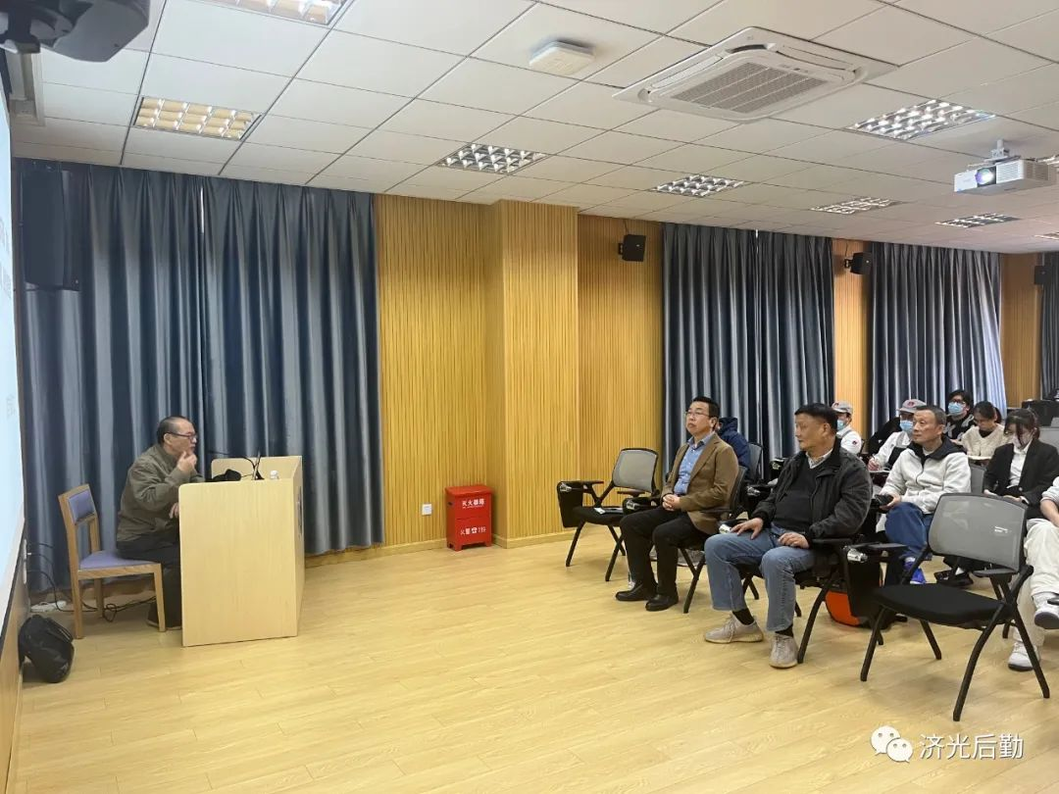

消防安全工作事关师生生命财产安全和校园稳定，责任重于泰山。我校将继续以消防安全教育为基础，以安全隐患排查抓落实，不断加强消防安全工作，为广大师生营造安全和谐的校园环境。